1.Explicar los posibles problemas (incompatibilidades, problemas de rendimiento, etc) que encontraremos en el montaje de un equipo con estos componentes.

Incompatibilidad:
- La placa b250 es incompatible con el i5 de 9 generación, esta placa solo es compatible con i3,i5,i7 de 6 y 7 generación.
- La memoria RAM no es compatible con la placa b250 dada que la RAM es de 2600 MHz y la placa admite hasta 2400 MHz.
Problemas de rendimiento:
- El procesador no tiene gráficos por lo tanto necesita una tarjeta gráfica externa y no esta puesta como componente.
- El teclado y ratón van más rápidos y con unos drivers más actualizados por USB.
- El sistema operativo Windows XP esta anticuado.
- La tarjeta de red es peor que la integrada
- La tarjeta de sonido es incompatible
- Disco duro externo es incompatible
- Falta disipador
- Fuente de alimentación muy pequeña
- Caja micro ATX puede ser escasa para una placa base ATX

2. Enumerar los nuevos componentes necesarios (con sus características) para montar un equipo óptimo y los componentes que no emplearías de la lista.

Los nuevos Componentes
- Placa Base
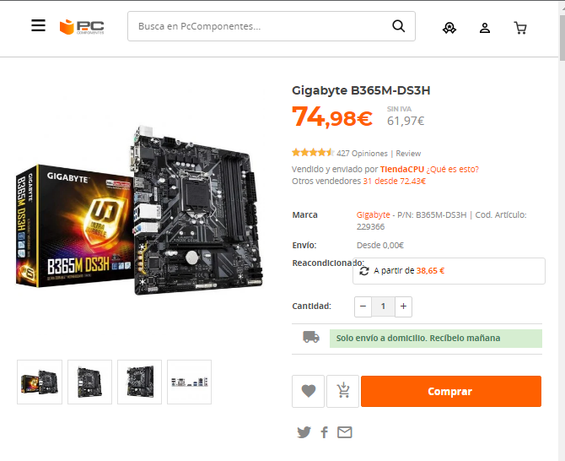

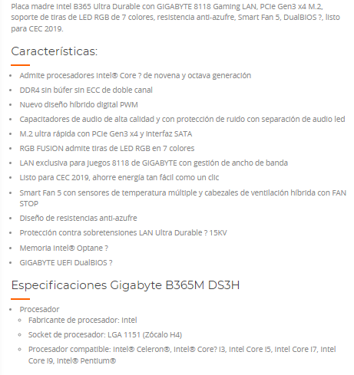

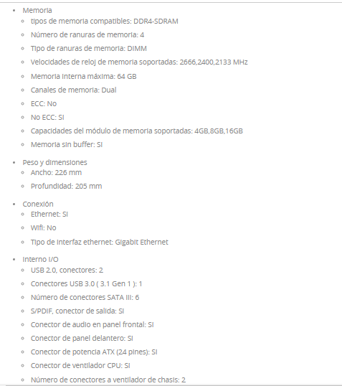

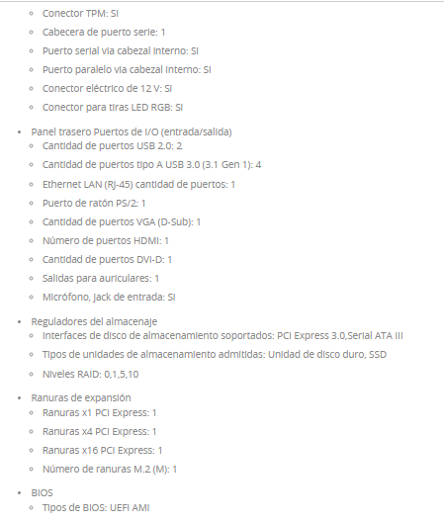

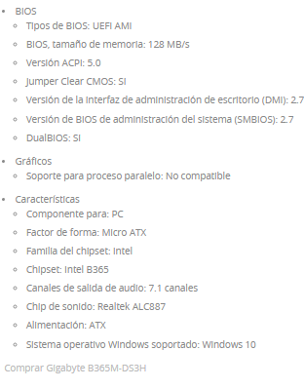

- Ratón
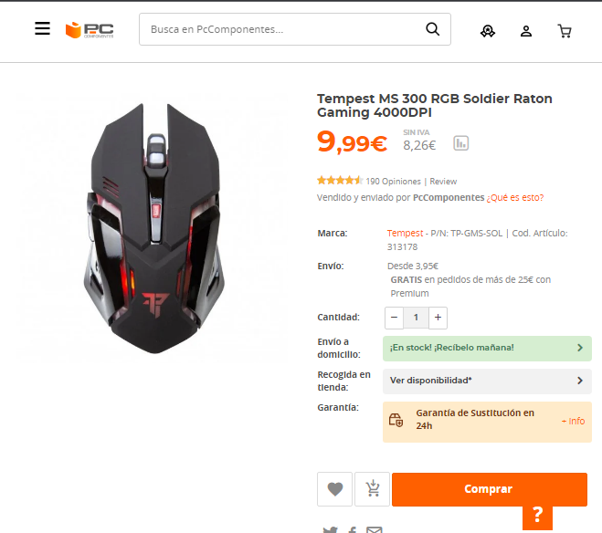

- Teclado

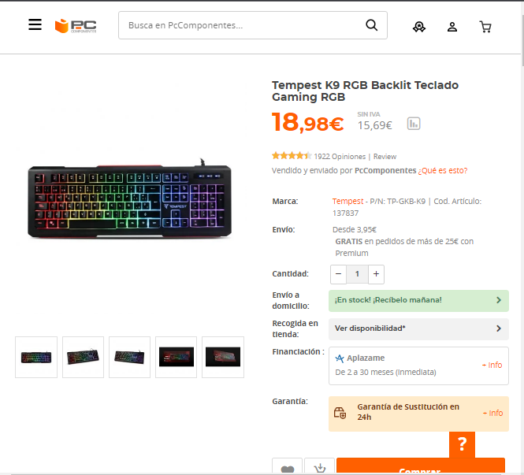

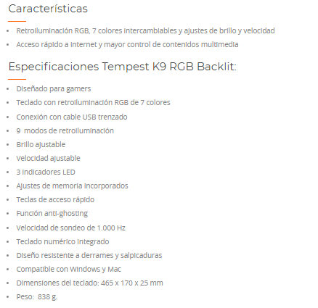

- Tarjeta Gráfica
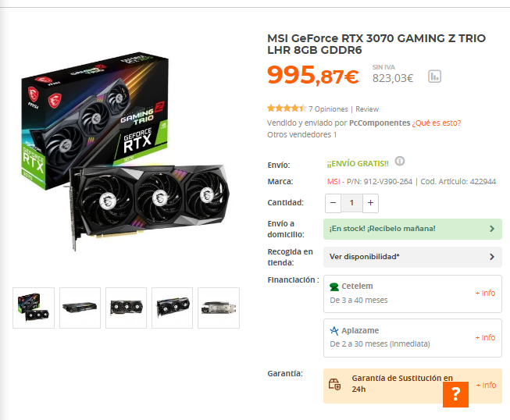

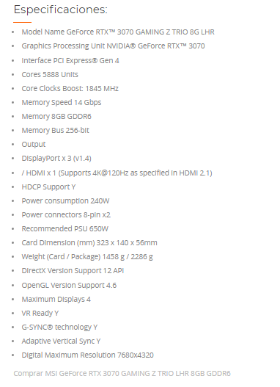

- Monitor

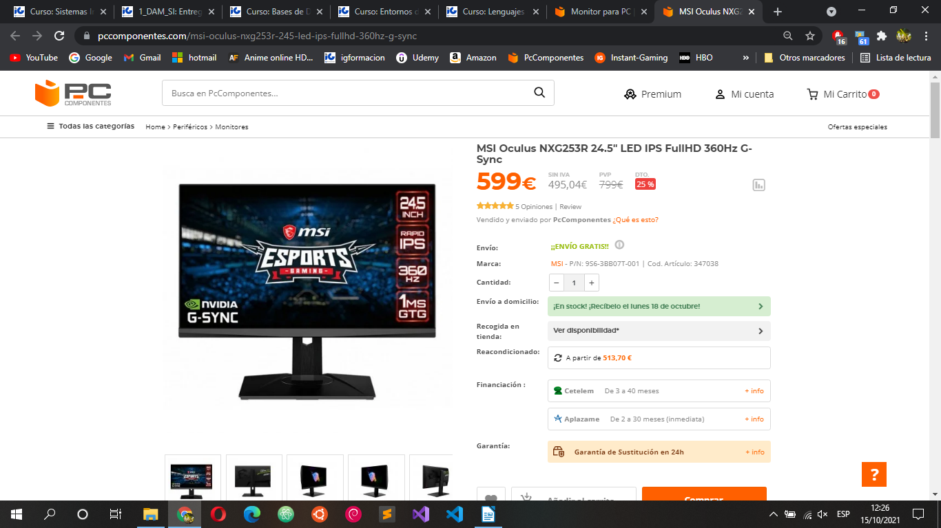
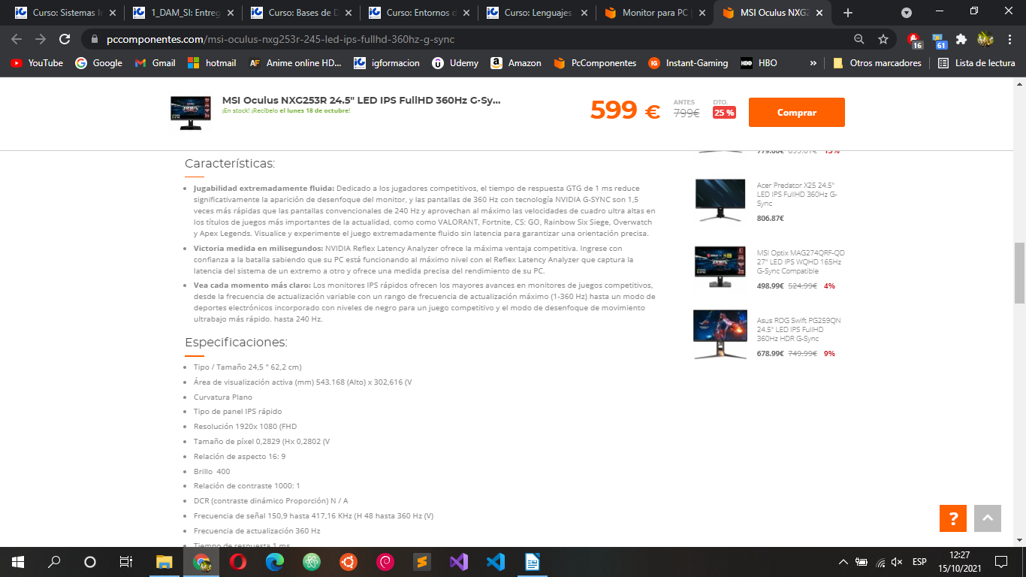

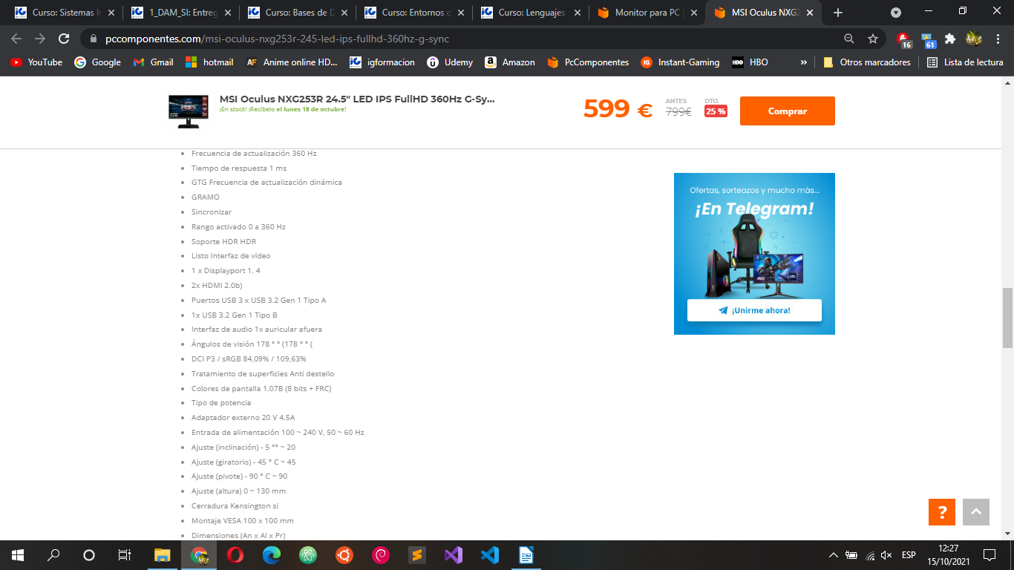
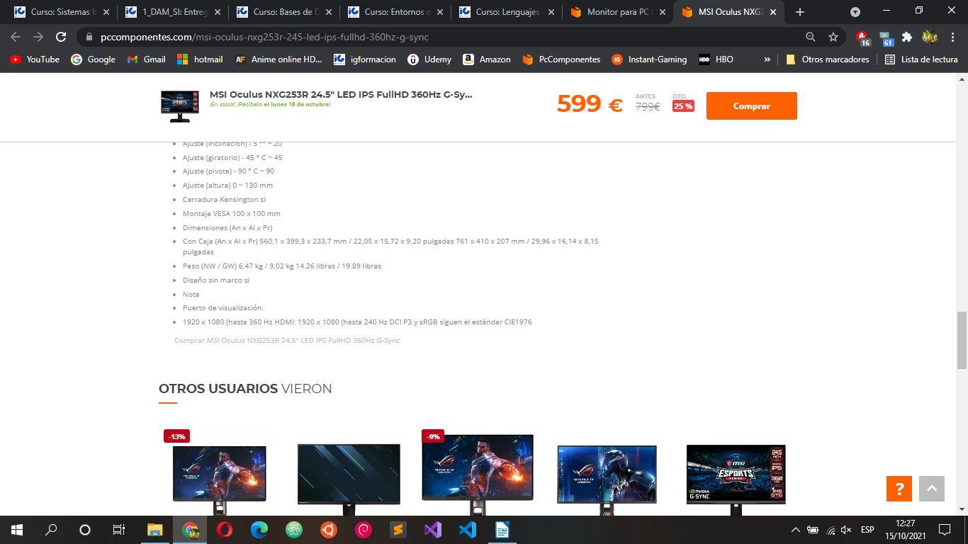
- Fuente de alimentación

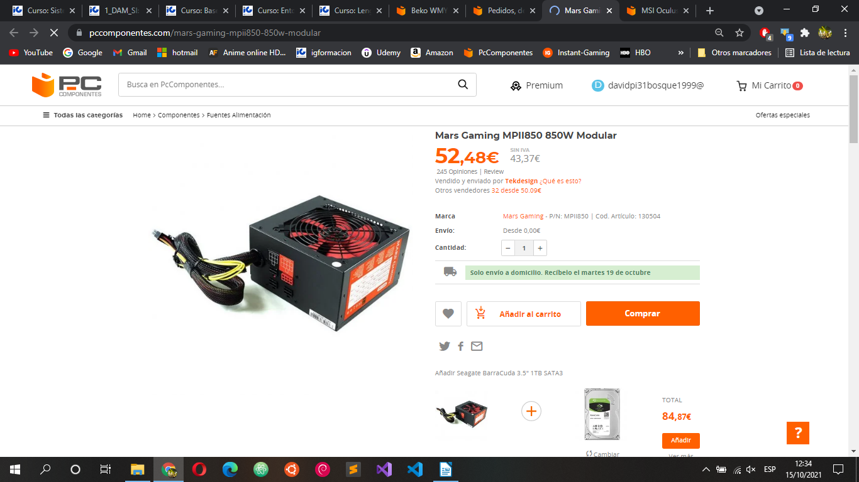
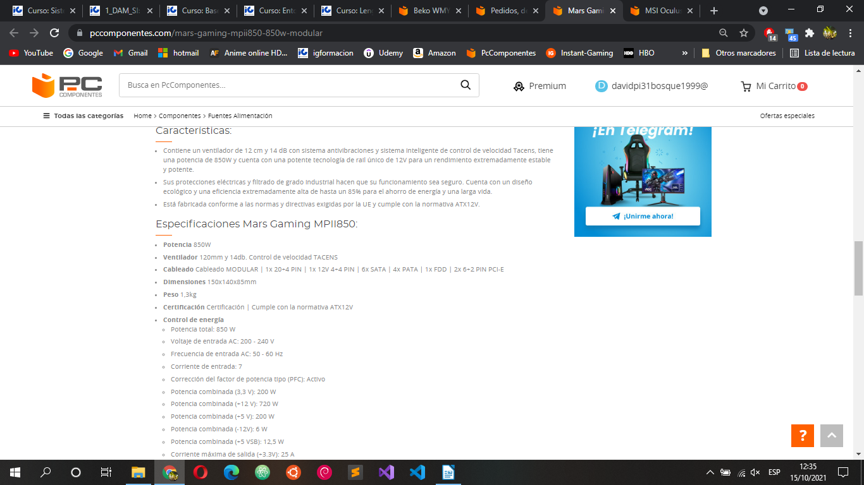

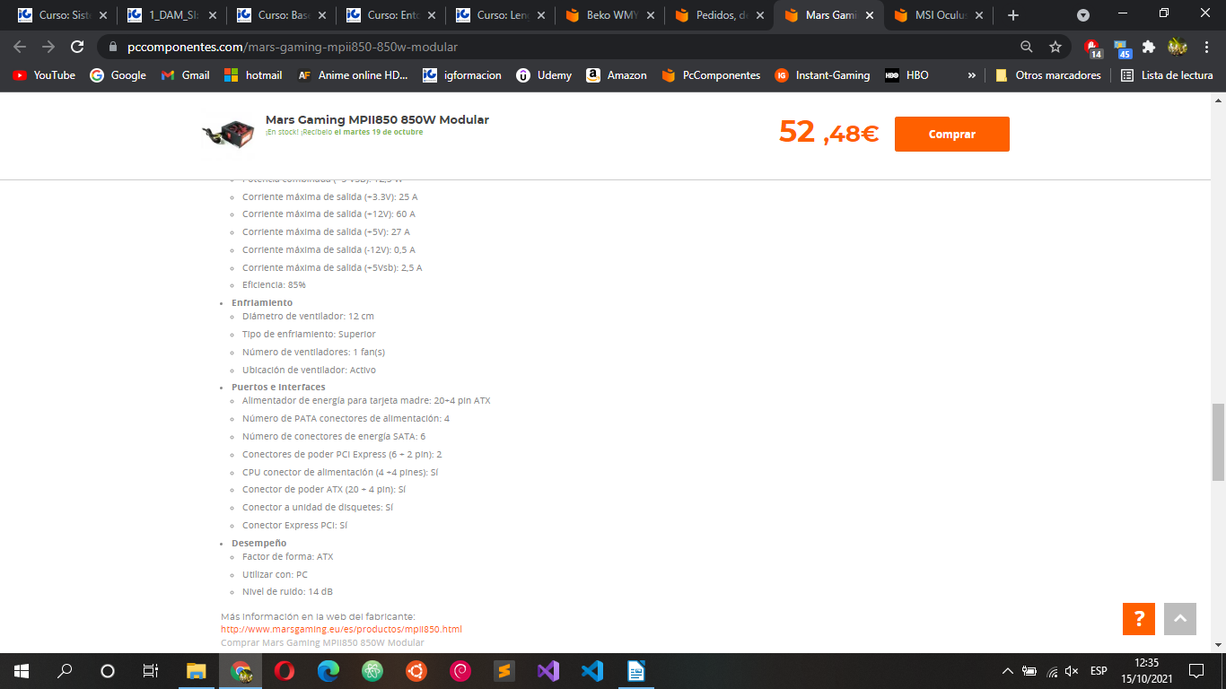
- Procesador

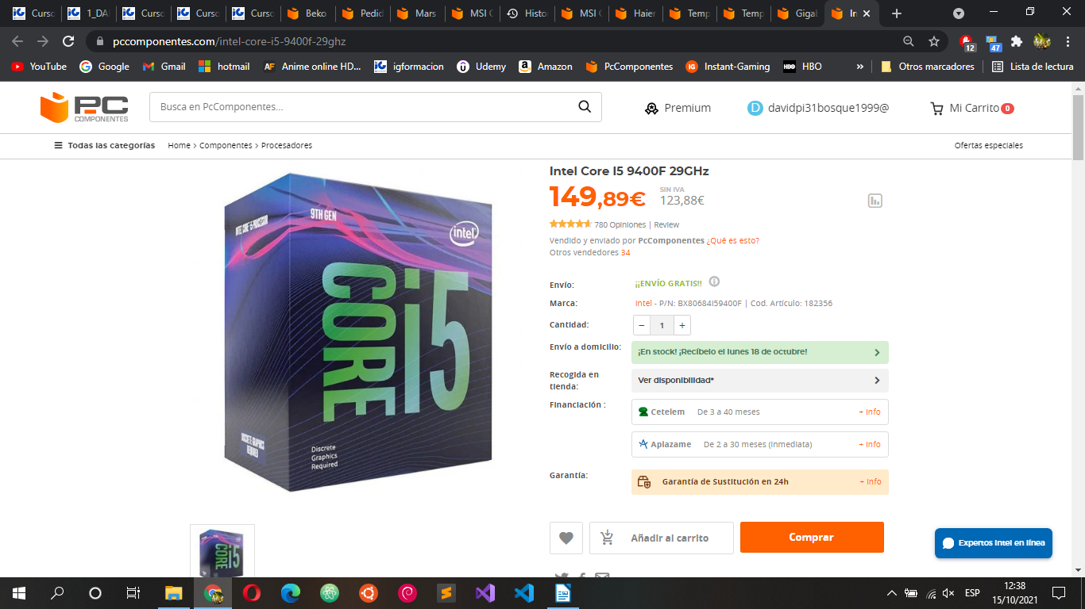
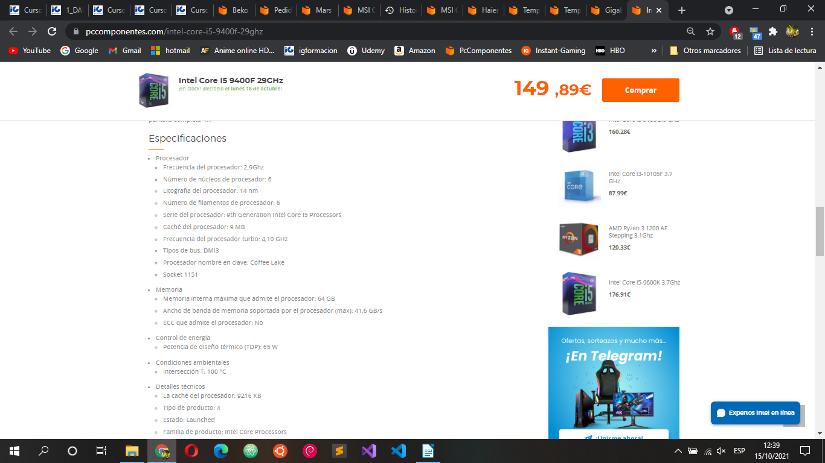
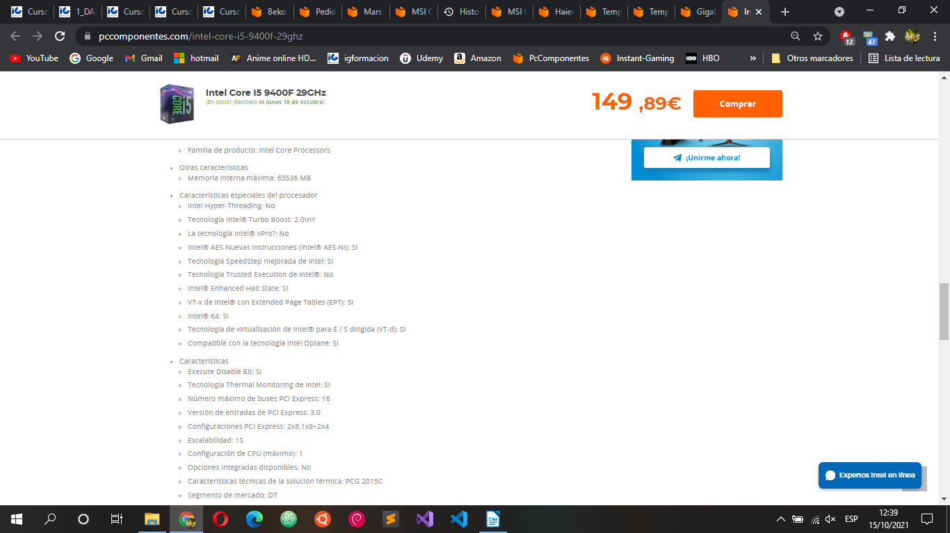

- Tarjeta de sonido

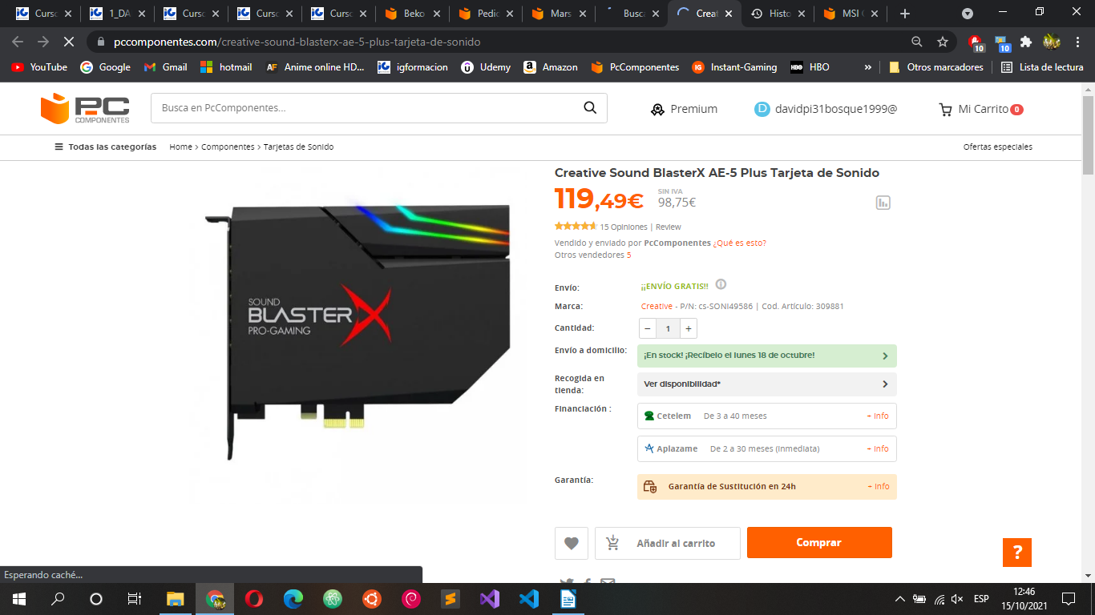
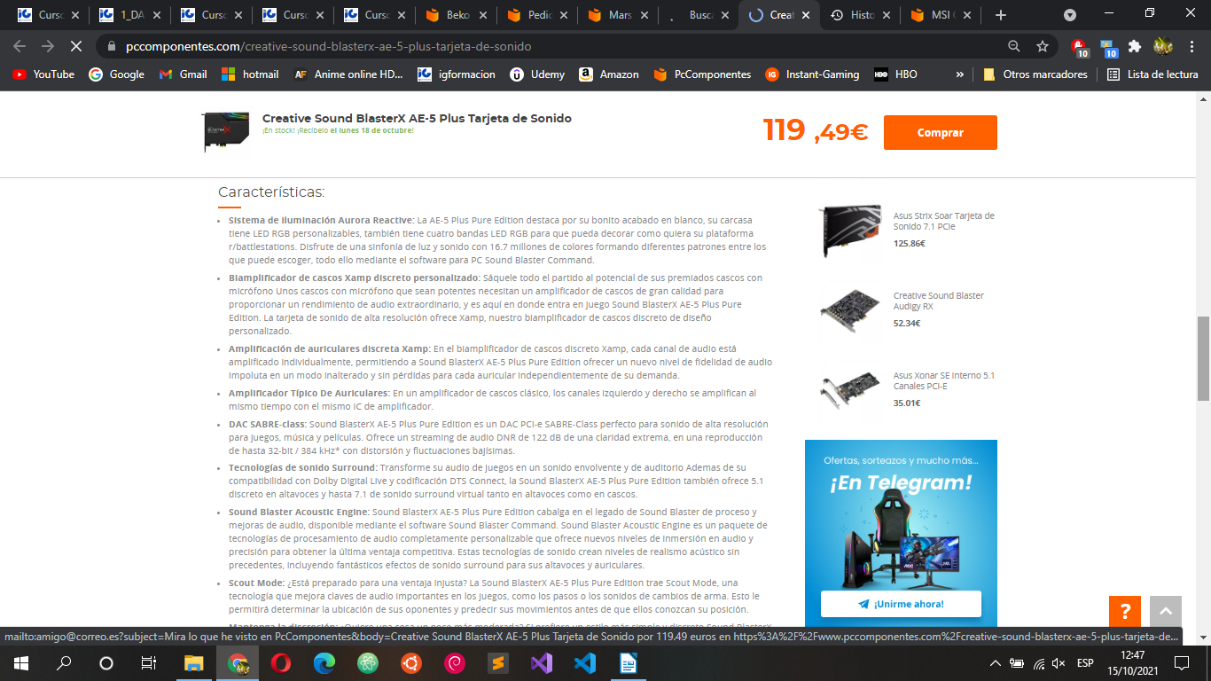
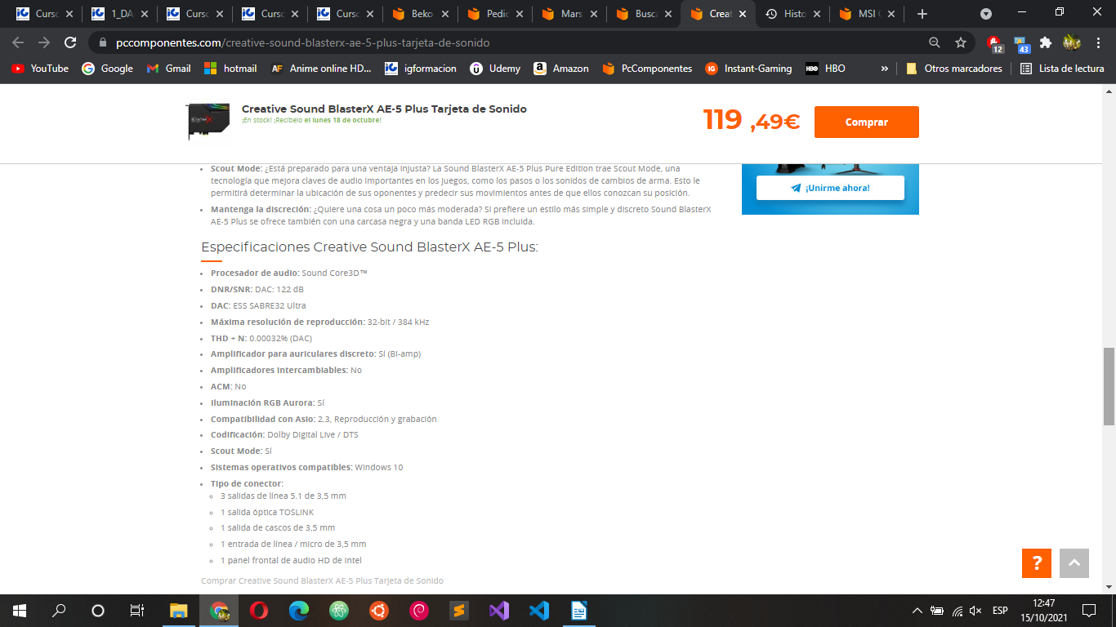

Nuevos Componentes

- Mars Gaming MPII850 850W Modular
- MSI Oculus NXG253R 24.5" LED IPS FullHD 360Hz G-Sync
- Intel Core I5 9400F 29GHz
- Gigabyte B365M-DS3H
- Tempest K9 RGB Backlit Teclado Gaming RGB
- Tempest MS 300 RGB Soldier Raton Gaming 4000DPI
- MSI GeForce RTX 3070 GAMING Z TRIO LHR 8GB GDDR6
- Creative Sound BlasterX AE-5 Plus Tarjeta de Sonido

Componentes que no usaría

- Tarjeta de red, ya que con la placa ya viene una tarjeta integrada.
- Tarjeta de sonido.
- Sistema Operativo, el Windows XP no lo usaría, instalaría el Windows 10
- Disco Duro Externo
- Tarjeta de sonido
- Teclado y ratón PS/2
- Fuente de alimentación de 300W
- Memoria RAM SODIMM 8 GB no es la adecuada
- Memoria RAM 8GB PC4-1700 es más lenta
3. Comentar los pasos básicos a seguir para el montaje del equipo.

Pasos:

- Preparación de la caja
- Instalación de la fuente de alimentación
- Instalación del sistema de refrigeración
- Instalación del procesador y su sistema de refrigeración
- Instalación de la placa base
- Instalación del cableado
- Instalación de la memoria RAM
- Instalación del disco duro
- Instalación de las unidades ópticas
- Instalación de las tarjetas de expansión
- Colocación del cableado
- Repaso de instalación
- Sustitución de componentes

